工作紙一: 何謂三角形
姓名： ( ) 班別： 日期：

小心觀察下列各題，找出三角形的特性：（圈出符合三角形特性的圖形,如例）
1. 三角形由多少條線組成？ | 2. 三角形由怎樣的線組成？
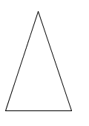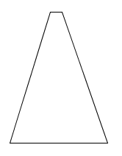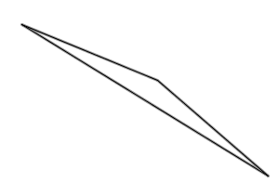  例  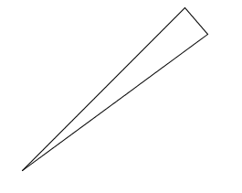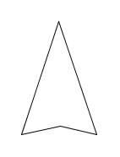 | 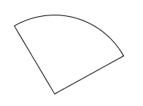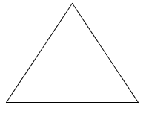  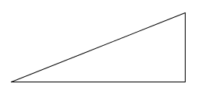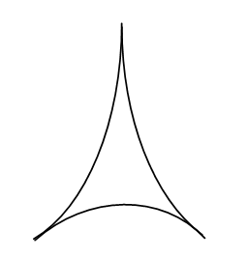  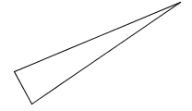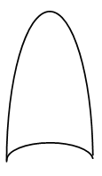
3. 三角形具有多少隻角？ | 4. 三角形是一個閉合的圖形嗎？
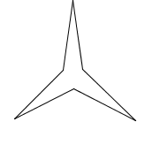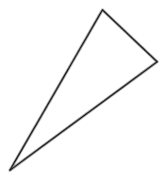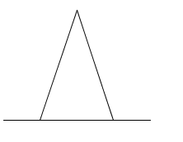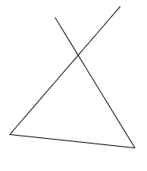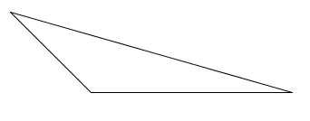 | 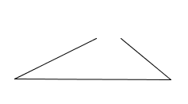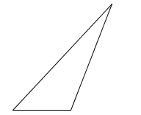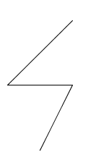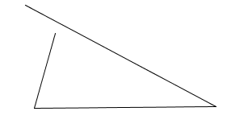  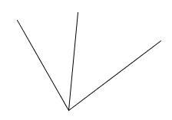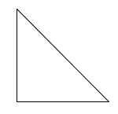

總結你的觀察：

三角形是由 條 線組成一個有 隻角的 圖形。

工作紙: 眾裏尋「它」答案
姓名： ( ) 班別： 日期：

小心觀察下列各題，找出三角形的特性：（圈出符合三角形特性的圖形,如例）
1. 三角形由多少條線組成？ | 2. 三角形由怎樣的線組成？
例
3. 三角形具有多少隻角？ | 4. 三角形是一個閉合的圖形嗎？

總結你的觀察：
三
直
三
閉合
三角形是由 條 線組成一個有 隻角的 圖形。

